小学生课后答案查询APP系统设计方案

课后答案查询App是一款针对小学生课后辅导的答案查询App。此App的实验目的是解决小学家长检查作业耗时耗力的问题。本项目主要是基于android技术开发一款能够帮助家长查看孩子的作业完成情况，从而了解到孩子的学习情况，目的在于让家长能够监督并了解孩子的学习，从而提高学生的学习水平，以及自觉性。

# 一．需求分析

在此App中，为了方便不经常使用智能软件的家长进行操作,我们要加入关键字搜索机制，家长可以通过直接搜索教材名称、学生年级、作业所在章节、作业题目的关键字获取满足条件的习题，然后，在这些当中筛选出所要查询的习题，从而获取习题答案。同时也要为家长设置可以通过点击选择APP平台里面的学生年级、所用教材、要查询教材的页数得出该教材某一页习题的答案的功能。APP共分为6个部分：登陆，选择年级，选择课本，选择课程，选择页码，显示答案。

1.登陆

该页面主要功能均登陆。我们希望使用对象是家长，为此我们专门设计了注册机制，只有符合我们设定的审核条件，申请注册成为特定的用户，才能进行上述操作，查找作业答案，从而减少被学生用作课后习题答案查询软件的情况。

2.年级选择

用户进行的第一次年级选择，为后来的搜题打基础。

3.选择课程

用户进行课程选择，挑选合适的课程

4.选择课本

用户选择自己所需的课本，进一步定位

5.选择页码

用户选择具体需要查询的页码，精准查询

6.显示答案

用户经过一系列选择获取答案

# 二．页面设计

共分为6个部分。

### 2.1开始界面

开始界面点击按钮金即可进入下一界面



图2-1 开始界面

### 2.2选择年级界面

在选择年级界面创建了6个button，每一个对应一个年级，点击对应的按钮即可查看对应年级相对应的课程。如果此年级暂时还没有录入答案，则会显示“抱歉，暂无内容!”。

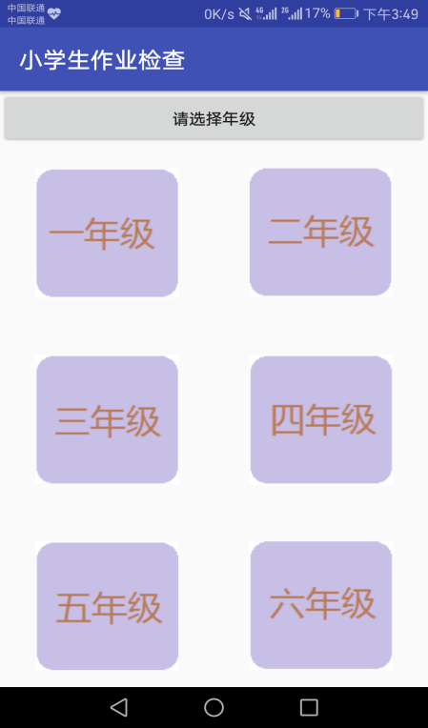

图2-2 选择年级

### 2.3选择课程界面

对于相对的课程有相对的按钮，点击就可以进到选择课本的页面，如果此课程暂时还没有录入答案，则会显示“抱歉，暂无内容!”。

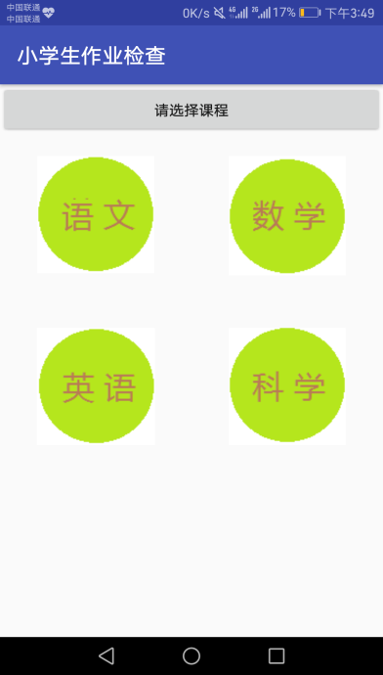

图2-3 选择课程

### 2.4选择课本界面

对于相对的课程有相对的按钮，点击就可以进到选择页码的页面，如果此课程暂时还没有录入答案，则会显示“抱歉，暂无内容!”。

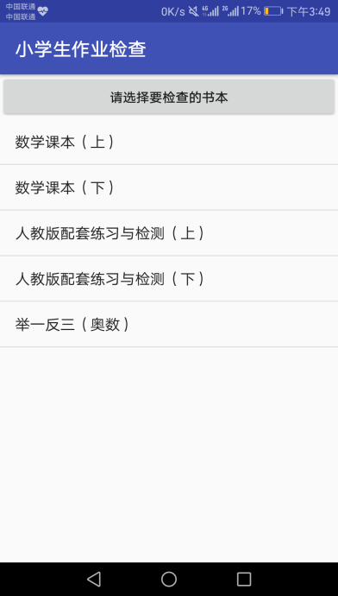

图4-4 选择课本

### 2.5选择页码界面

选择对应的页码，就进入的答案的界面，显示答案。如果此页暂时还没有录入答案，则会显示“抱歉，暂无内容!”。

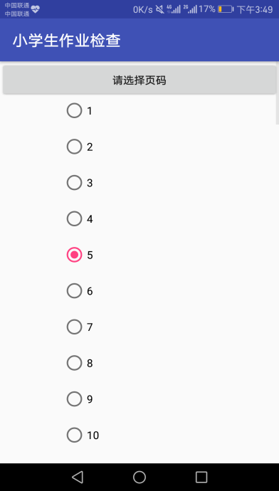

图2-5 选择页码

### 2.6显示答案界面

答案存储在sqlite数据库中，按照固定的格式存储，通过调用将其显示在手机界面上。

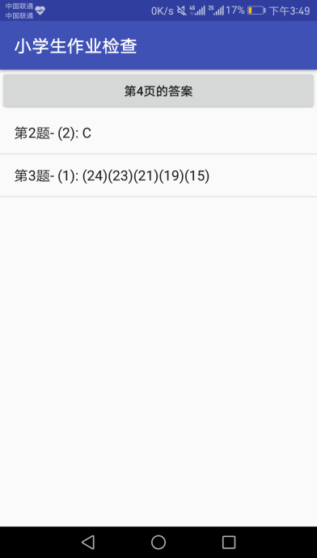

图2-6 显示答案

# 三．数据库设计

### 3.1数据库检索表

|  |  |  |  |  |
| --- | --- | --- | --- | --- |
| 字段名称 | 中文说明 | 是否为空 | 数据类型 | 备注 |
| Select | 查询检索 | 否 | string | 检索查询数据库达到查询答案的目的 |

### 3.2上传题目及答案表

|  |  |  |  |  |
| --- | --- | --- | --- | --- |
| 字段名称 | 中文说明 | 是否为空 | 数据类型 | 备注 |
| AddTopic | 添加题目 | 否 | string | 老师专用，用来发布其余课外辅导书等上的作业 |
| AddAnswer | 添加答案 | 否 | string | 老师专用，用来上传答案到数据库中 |

# 四．技术需求

APP在设计时所采用的技术主要有主要包括两大方面。1、页面设计方面。2、数据库设计方面。

### 4.1.页面设计

页面设计时所采用的技术包括页面布局,主要采用的是JavaScript;图片处理技术;

### 4.2.数据库设计

数据库设计部分所采用的技术有MS SQL数据库;

### 4.3.最终实施